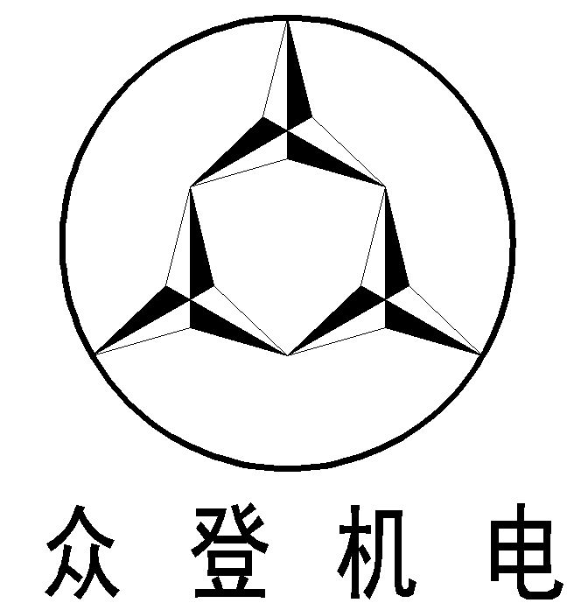

ZD-DX00-D-D
智能无线液位控制系统使用说明书
（工业级 外部供电 电子探头 多段液位显示）

长沙众登机电科技有限公司

版权所有 ZD 长沙众登机电科技有限公司 保留一切权利
非经长沙众登机电科技有限公司书面同意，任何单位和个人不得擅自抄袭、复制本手册中的部分或全部，并不得以任何形式传播。

长沙众登智能无线液位控制器系列产品技术特征
1、采用无线通讯：节约用户的材料成本与安装、维护成本；
2、系统故障自动诊断技术：可靠识别水源缺水与系统故障；
3、水泵智能保护：防止水源缺水时水泵空转导致水泵烧坏；
4、水泵防锈死技术：防止水泵长时间不工作时导致的水泵锈死；
5、缺水自启动技术：水源抽干后系统自动在水源充足时启动；
6、通信防干扰技术：防止外界干扰导致的水泵误动作；
7、信号中断自动保护技术：防止水泵启动后信号中断无法停机。

ZD-DX00-D-D多段液位显示智能无线液位控制系统主要部件说明
序 号 | 部 件 | 功 能 说 明
1 | 液位控制器 | 控制整个水泵抽水的工作
2 | 无线数据发射终端 | 发射/接收无线数据传输信号
3 | 液位检测器 | 检测所抽容器的水位
4 | 同轴电缆 | 无线数据传输
5 | 天线 | 进行无线电信号的发送与接收

ZD-DX00-D-D多段液位显示智能无线液位控制系统主控制器图
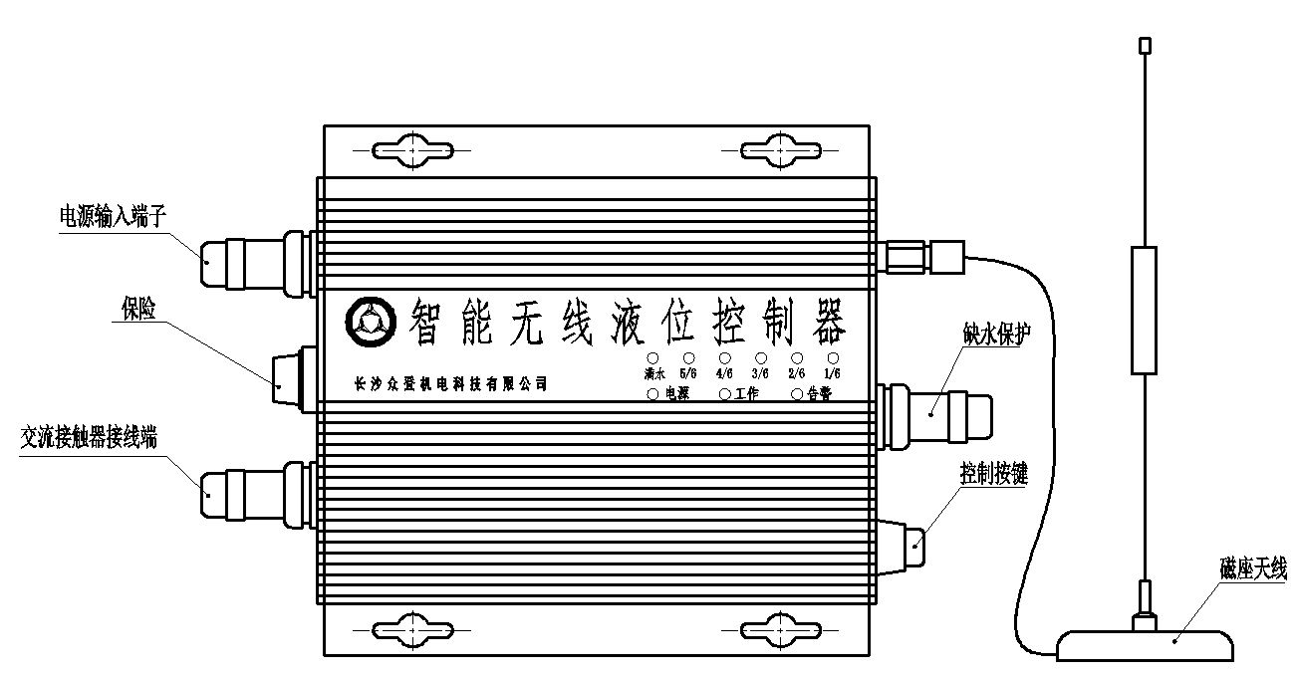

ZD-DX00-D-D多段液位显示智能无线液位控制系统无线数据发射终端图
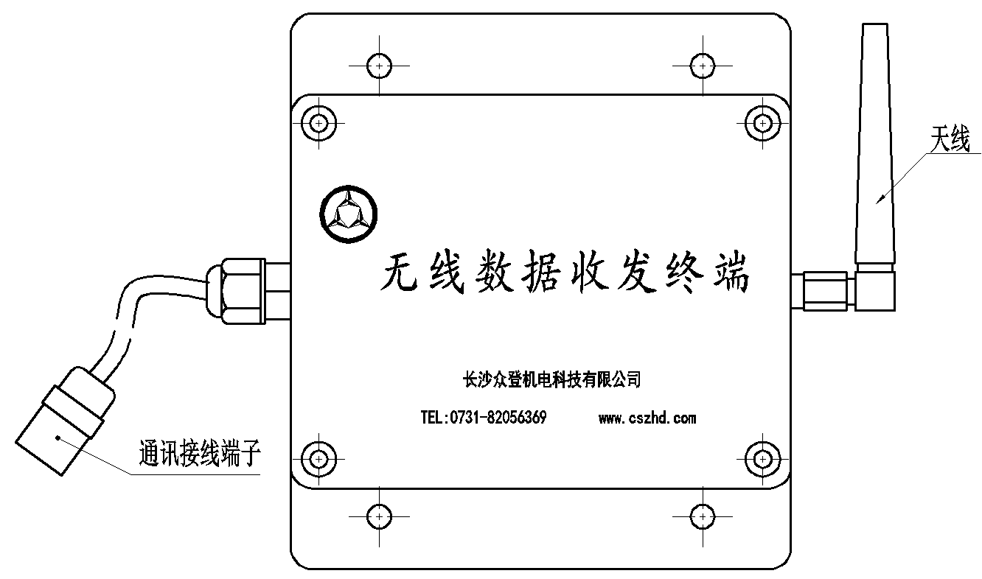

ZD-DX00-D-D多段液位显示智能无线液位控制系统液位检测器图
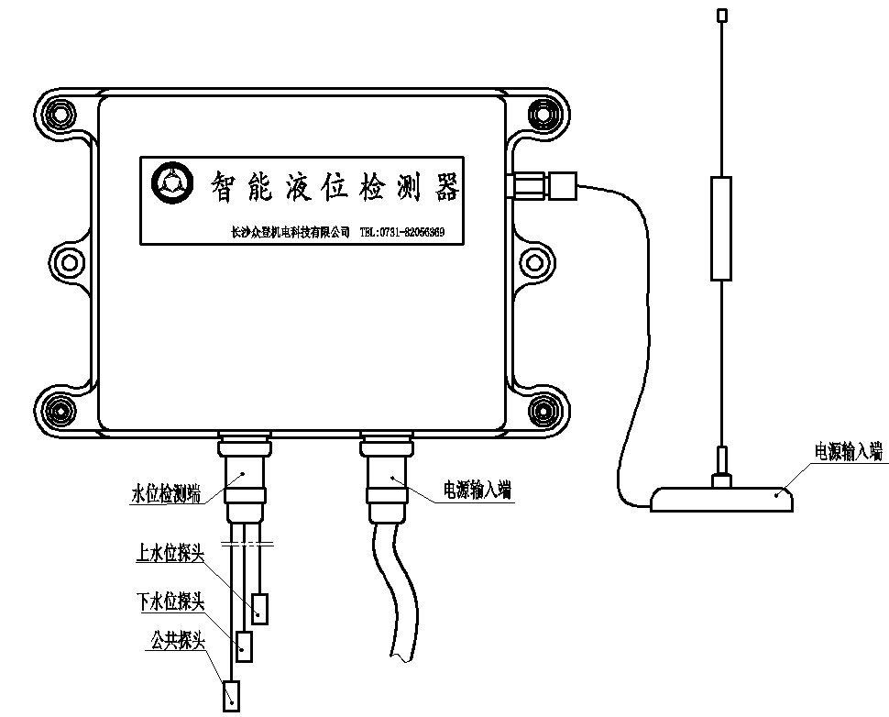
说明：
图片仅供参考，请以具体实物为准

ZD-DX00-D-D多段液位显示智能无线液位控制系统设备安装说明
本设备安装需要具有相关安装资质的专业人员进行安装，设备安装前须断开总闸电源，以确保安装安全。

ZD-DX00-D-D多段液位显示智能无线液位控制系统智能液位控制器安装说明：
1、先将主控制器固定好，输入端对应接入220V/50Hz市电，并将航空接头旋钮拧紧，输出端对应接入水泵或交流接触器。
- 将无线数据收发终端安装至四周无障碍物的较高处，并将天线拉直，竖直指向天空。
- 将四芯航空接头接入控制主机对应的天线端，并旋紧航空接头即可。
ZD-DX00-D-D多段液位显示智能无线液位控制系统智能液位检测器安装说明：
1、先将检测器固定好，请根据水塔高度将上水位探头、下水位探头、公共探头投入水塔内，适当调整各探头高度。再接入220V/50Hz市电。（各个探头根据连接线的颜色和长度区分：三根同色连接线最长的为公共探头，次长的为下水位探头，最短的为上水位探头，单根异色的带螺纹的为故障监测探头。）
2、请用三通接头连接进水管与水塔进水口，再将故障监测探头旋入三通接头（亦可以在水管上钻直径8mm的圆孔）。
3、检测器的无线数据收发终端的安装与主控制器无线数据收发终端的安装同。
4、所有设备安装完毕后，合上总闸即可。

ZD-DX00-D-D多段液位显示智能无线液位控制系统设备使用启动说明：
1、当给设备上电时，主控制器电源指示灯亮，表示设备处于预工作状态。当设备处于正常工作状态时，工作指示灯亮，此时水泵处于正常抽水状态。
2、当水泵抽水出现异常，水井缺水或无线数据传输中断时，主控制器自动停机，同时告警指示灯亮，并伴随出现“嘀嘀”报警声。此时应根据实际情况做相应处理，或者使用主控制器右端手动控制按钮，进行手动控制。
3、当对主控制器右端的手动控制按钮进行操作时，注意按钮连续按下为开关交替。即若首次按下手动控制按钮为关闭主控制器，当再次按下手动控制按钮为开启主控制器。

ZD-DX00-D-D多段液位显示智能无线液位控制系统安全使用注意事项
使用环境在使用和操作本设备前，请阅读并遵守以下注意事项，以免出现危险或非法情况，并确保本设备性能最佳。
1、本产品的使用时，请将环境温度保持在-20℃～60℃。请勿在上述温度范围外使用，以免引起设备故障。
2、本产品主控制器须注意在防水防潮的环境下使用，切勿将其置于潮湿环境中，以免出现控制器内部电路故障。
3、本产品检测器的上水位探头、下水位探头须悬空放置，检测器建议防水防潮。
4、本产品无线数据发射终端的天线请勿接近金属等物品，尽量使其处于信号接收良好的位置，以免影响数据传输通讯。
5、本产品主控制器与液位检测器在接入市电电源时，输入端须加闸刀开关，并配保险，防止在本设备工作出现异常时能及时切断这套设备电源，以免引起主控制器与检测器内部故障。
6、本产品的最大控制输出功率为1.5KW，若超出此功率范围，请使用交流接触器进行控制。
7、本产品已具备一定的防雷能力，但不确保雷雨天气设备不被损坏，建议做好进一步防雷措施。
8、在设备工作时，请不要触摸设备天线，否则造成的设备故障以及人身安全，本公司将不负担任何责任。
9、请勿擅自拆卸设备及配件，出现问题请及时联系销售商，以免造成不必要的损失。因私自拆卸等造成的设备毁损及损失不在保修范围内。
本手册中描述的产品及其附件的功能，还取决于当地实际的环境和条件。可能在使用过程中与本产品描述功能略有出入，并非严格一一对应。

ZD-DX00-D-D多段液位显示智能无线液位控制系统设备附件清单
无线液位控制器包装盒中含有以下物品。打开包装盒后，请检查盒内物品是否齐全且完好无损，如有任何缺少或损坏，请立即与当地销售商联系。
名 称 | 数 量 | 名 称 | 数 量
智能液位控制器 | 1 | 无线数据收发终端 | 2
智能液位检测器 | 1 | 天线 | 2
四芯屏蔽通信电缆 | 1m | 产品说明书 | 1
注意：产品无线数据收发终端的数量根据用户实际需要而配备1～2个。

质保承诺：
凡使用由众登机电生产的控制器系列产品，除下列情况外，自销售日开始的一年内出现异常本公司均负责更换（电池除外）：
1、由于用户安装、使用、保管不当导致设备故障；
2、由于不可抗拒力的自然灾害（包括雷击）和意外事故造成的损坏。

特别说明：
1、用户在安装时请仔细阅读安装注意事项，并在专业人员的指导下安装；
2、非我司专业人士请勿拆卸，由于人为损坏原因造成的设备毁损不属于保修范围。
3、远距离设备及其他有特殊要求用户可根据客户要求定制，请直接联系我们，我们将为您提供全套解决方案。
公司网址：www.cszdjd.com 咨询电话：0731-82056369
附图
产品安装尺寸图
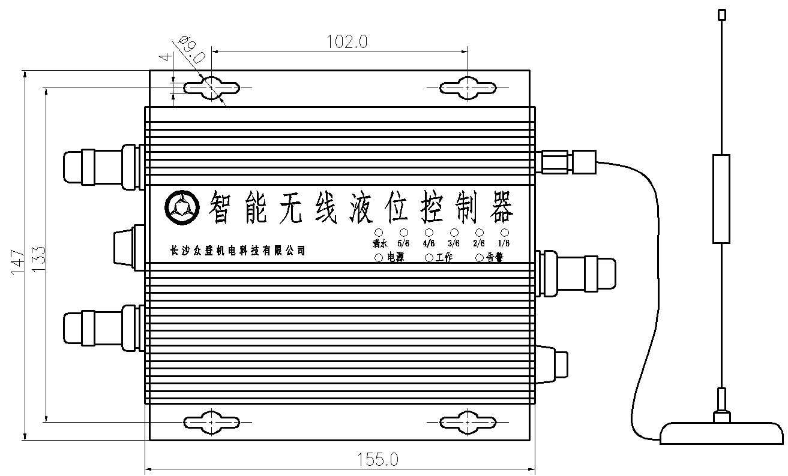

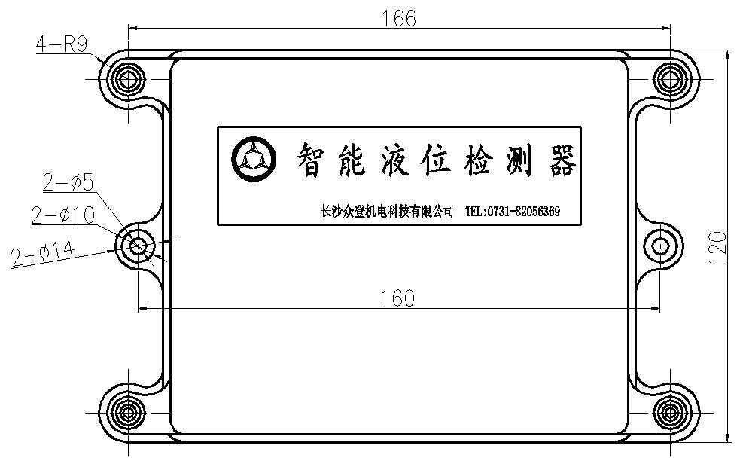
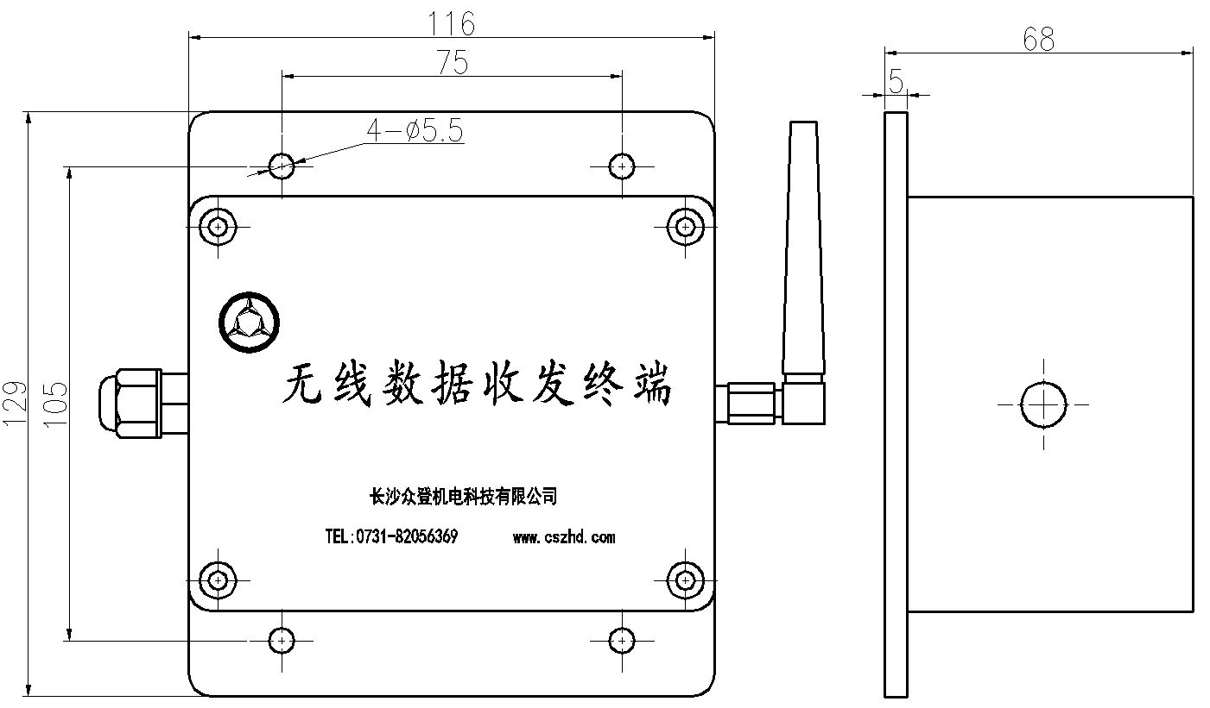

产品安装效果图
